Сценарий анимационной программы, посвященной Всероссийскому Дню чтения
Время проведения: 1.5 – 2 часа.
Цель мероприятия: привить любовь к чтению.
Задачи мероприятия:
- создание праздничного настроения;
- воспитание интереса к книгам;
- творческое воспитание.
Участники:
- ведущий;
- ведущие на станциях;
- зрители, участники (взрослые и дети).
Оформление и оборудование:
- экран;
- ноутбук;
- проектор;
- зал украшен различными картинками с литературными авторами и персонажами книг.
Музыкальное оформление:
- фоновая музыка на все время мероприятия;
- торжественная музыка для начала мероприятия и награждения.
Ход мероприятия
(В зале играет приятная музыка, зрители заходят в зал)
Ведущий: Здравствуйте дорогие друзья. Сегодня мы отмечаем Всероссийский День чтения. Россия – это самая читающая страна в мире и кому, как не нам праздновать этот замечательный праздник? Нам с вами предстоит увлекательное путешествие в мир книг, с которым мы соприкоснёмся очень тесно. А как именно я расскажу вам чуть позже. Для начала позвольте потратить несколько минут вашего времени и рассказать, как же появился этот удивительный праздник.
Впервые праздник стали отмечать в 2007 году - тогда 24 ноября была принята национальная программа чтения. И с тех пор во всех регионах страны в этот день устраивают различные мероприятия и праздники, пропагандирующие чтение.
Цель его – постараться вернуть России звание самой читающей страны в мире, углубить интерес к книге, удовлетворить потребность в чтении. Ведь читающий человек имеет больший объем памяти, быстрее анализирует информацию, обладает творческим воображением, ясно излагает свои мысли.
Чтение – это одно из самых полезных хобби, которое позволяет лучше понять самих себя и окружающий мир. Многие исследования доказали, что чтение делает нас счастливее, умнее, отзывчивее и даже может предотвратить развитие заболеваний, например, болезни Альцгеймера.
Вот видите, какая полезная привычка – читать!
И мы с вами убедимся сегодня в этом сами! Вам предстоит пройти несколько испытаний и побороться за главный приз. У нас есть несколько станций, на которых вы сможете заработать наши «буковки», за которые сможете получить призы. Чем больше «буковок» вы соберете, тем лучший подарок сможете получить.
1 станция. Чтение на время.
2 станция. Угадай персонажа книги.
3 станция. Викторина.
4 станция. Полоса препятствий.
5 станция. Равновесие.
1 станция. Чтение на время
(Не глядя участники выбирают перевернутую карточку на которой будет написан текст, который нужно прочесть на время. Чем четче и быстрее будет прочитан текст, тем лучше)
Карточка 1. "Вельветовый Кролик", Марджери Уильямс
— Ты только тогда становишься Настоящим, — внушала Вельветовому Кролику мудрая старая Кожаная Лошадь, — если кто-то долго-долго любит тебя. Не просто играет с тобой, а ДЕЙСТВИТЕЛЬНО любит. — А это больно? — спросил Кролик. — Иногда, — ответила Кожаная Лошадь, потому что всегда говорила только правду. — Но если ты Настоящий, ты готов стерпеть боль. — А как это происходит? Раз и готово, словно тебя завели ключиком, или постепенно? — Постепенно, — сказала Кожаная Лошадь. — Ты же становишься Настоящим. На это требуется много времени. Поэтому-то это так редко происходит с теми, кто запросто ссорится, несговорчив или требует к себе особого отношения. Обычно бывает так к тому времени, когда ты становишься Настоящим, у тебя уже потёртая шерсть, вываливаются глаза, болтаются конечности, и вообще у тебя очень жалкий вид. Но это не будет иметь ровным счётом никакого значения, потому что тот, кто стал Настоящим, не может быть безобразным. Разве что в глазах тех, кто ничего не смыслит.
Карточка 2. «Как лисенок лисенку», Наталья Сизоненко.
— Лисёнок, — сказал лисёнок лисёнку, — ты помни, пожалуйста, что, если тебе тяжело, плохо, грустно, страшно, если ты устал — ты просто протяни лапу. И я протяну тебе свою, где бы ты ни был, даже если там — другие звёзды или все ходят на головах. Потому что печаль одного лисёнка, разделённая на двух лисят, — это ведь совсем не страшно. А когда тебя держит за лапу другая лапа — какая разница, что там ещё есть в мире?
Карточка 3. «Зимняя сказка»
— Что ты здесь делаешь? — спросил Медвежонок. — Жду, когда ты выздоровеешь, — ответил Ежик. — Долго? — Всю зиму. Я, как узнал, что ты объелся снегом, — сразу перетащил все свои припасы к тебе… — И всю зиму ты сидел возле меня на табуретке? — Да, я поил тебя еловым отваром и прикладывал к животу сушёную травку… — Не помню, — сказал Медвежонок. — Ещё бы! — вздохнул Ежик. — Ты всю зиму говорил, что ты — снежинка. Я так боялся, что ты растаешь к весне…
2 станция. Угадай персонажа книги
(Участникам предлагается угадать персонажа из книги. На столе лежат карточки с рисунками персонажей и карточки с именами персонажей, необходимо правильно сложить картинку с рисунком и картинку с именем)
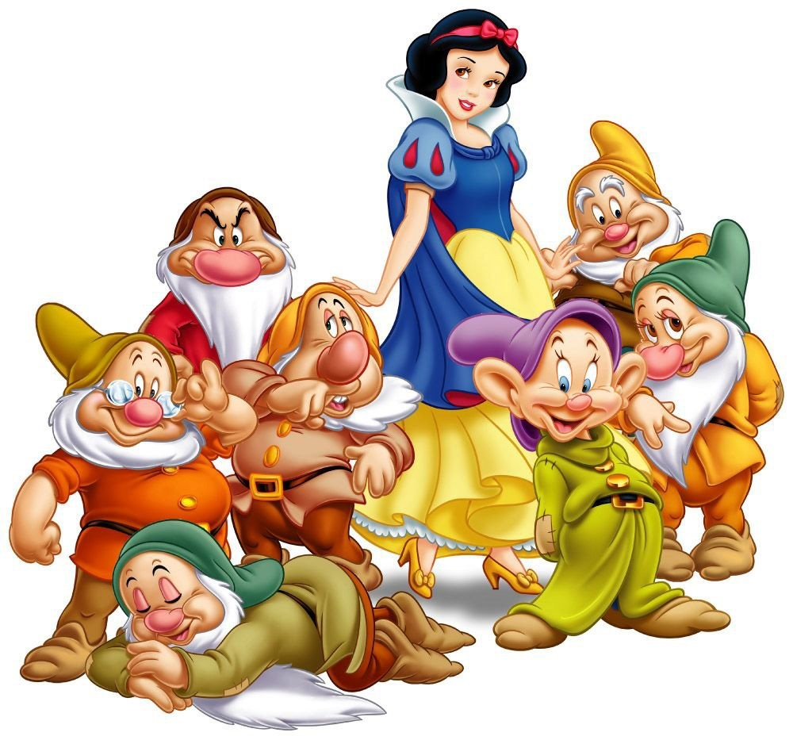
Белоснежка и 7 гномов
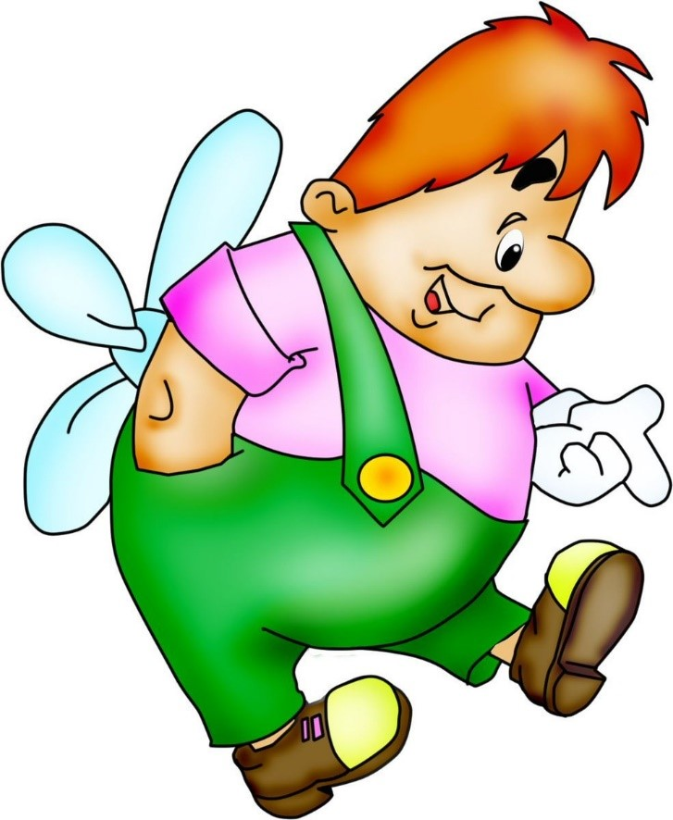
Карлсон, который живет на крыше
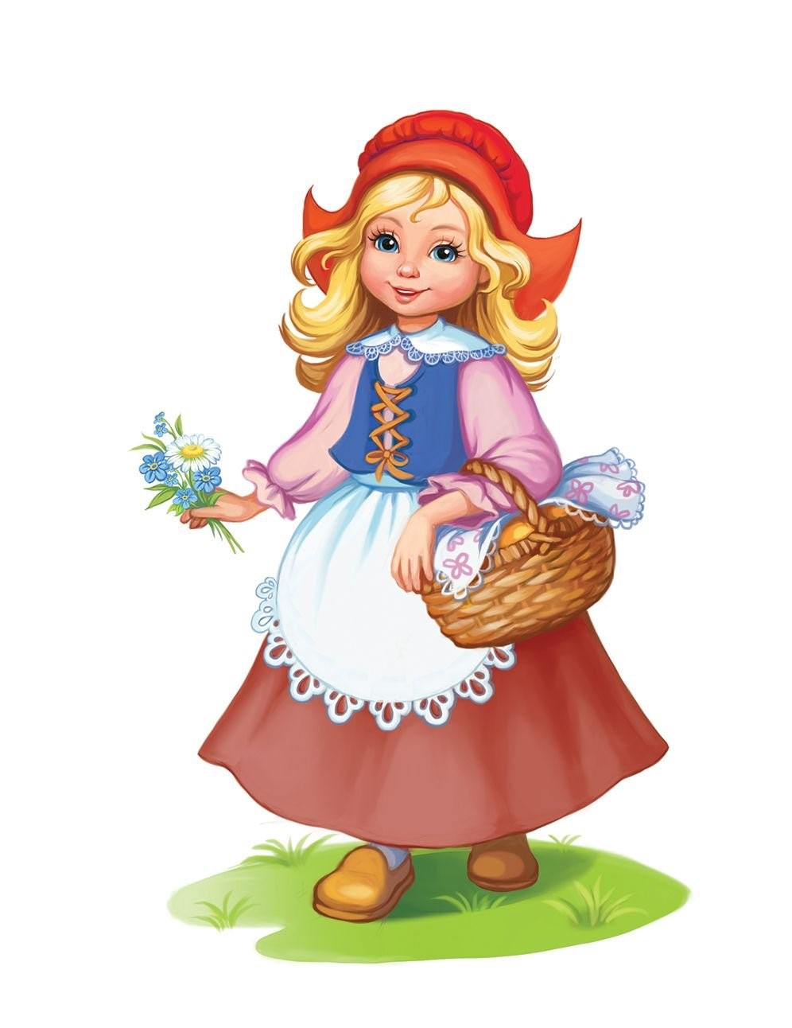
Красная Шапочка
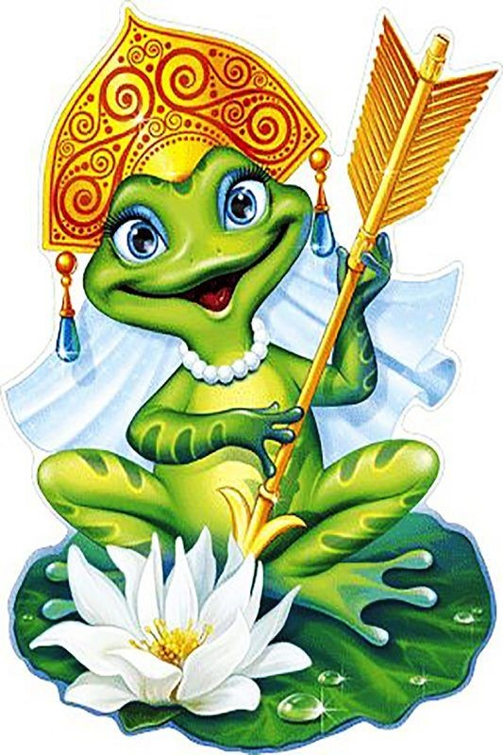
Царевна-лягушка
Крокодил Гена
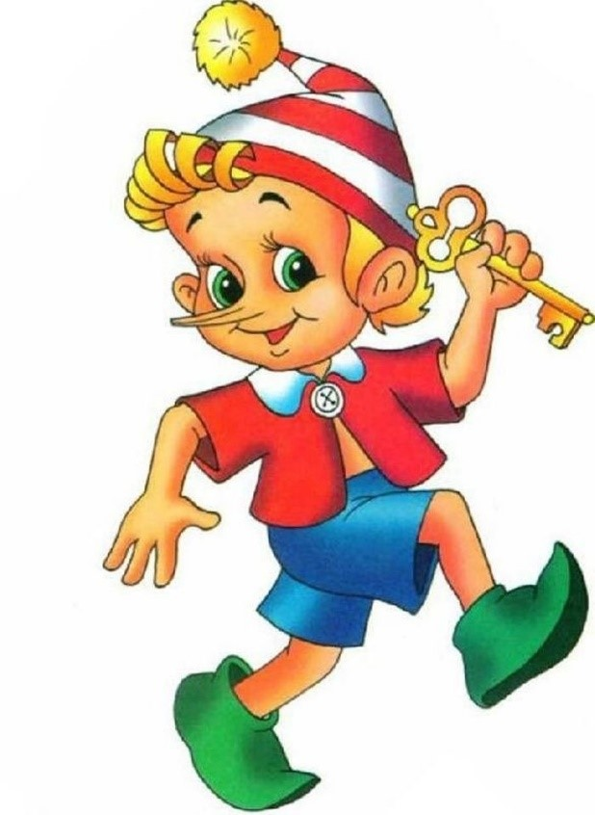
Буратино
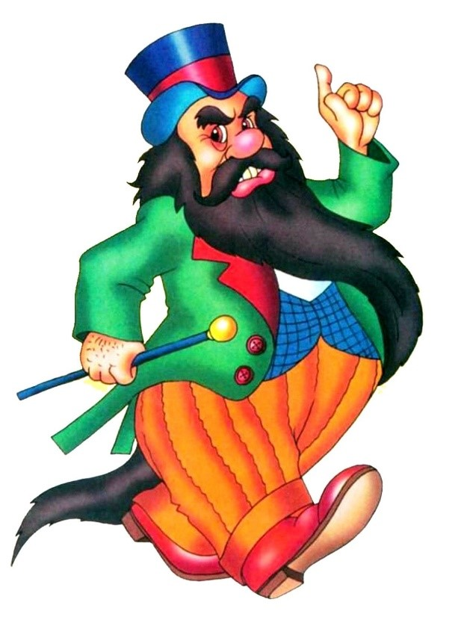
Карабас-Барабас
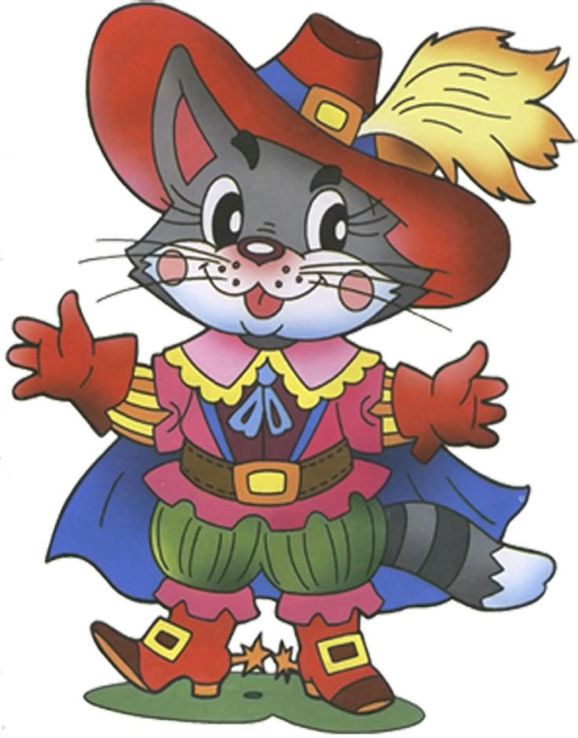
Кот в сапогах
3 станция. Викторина
Ведущий: Кто из вас готов ответить на мои сложные вопросы?
Варианты вопросов:
1. Знаете ли вы, кто первым в русских народных сказках справился с управлением не на дорогах, а в воздухе? (Баба-Яга)
2. Где живёт Баба-Яга? (Избушка на курьих ножках)
3. Как в сказках называют скатерть, которая сама накрывает на стол? (Самобранка) Какое животное смогло стать невестой для Иван-царевича? (Лягушка)
4. Без осталась Золушка на балу? (Без туфельки)
5. Кто сделал Буратино? (Папа Карло)
6. Откуда получилось старику выловить золотую рыбку? (Из моря)
7. Сколько голов было у Змея-Горыныча? (три)
8. Кто является хозяйкой болот в сказках? (Кикимора)
9. Сколько раз старику надо было забросить невод в море? (3)
10. От кого первого ушёл колобок? (От бабушки)
11. Самая крохотная девочка в сказках? (Дюймовочка)
12. Какое яичко снесла курочка Ряба? (Золотое)
13. Кто сломал всю мебель трём медведям? (Девочка)
14. Кто съел Колобка? (Лиса)
15. Кого унесли Гуси-лебеди в сказке? (Мальчика)
16. Кого удалось спасти Дюймовочке? (Ласточку)
17. Где хранилась смерть Кощея Бессмертного? (В яйце)
18. Во что превратилась снегурочка в русской сказке? (В облачко)
19. Кто научил детей мыть за собой посуду? (Федора)
20. Кто рекомендует в сказке детям умываться и убираться? (Мойдодыр)
21. Назовите царя, имя которого одинаково с ингредиентом для супа? (Горох)
22. Из какой части женского наряда выливались озёра и высыпалась еда? (Из рукава) Ниф-ниф, Наф-наф, Нуф-Нуф – кто это? (Поросята)
23. Друзья Лунтика, которые были гусеницами – кто это? (Вупсень и Пупсень)
24. Кто сыграл ключевую роль при вытягивании репки? (Мышка)
25. Красавица из сказки с голубыми волосами – это … (Мальвина)
26. В сказке о сером волке их было семеро. Кого? (Козлят)
27. С помощью какого цветка можно было исполнить любое желание? (Цветик-семицветик)
28. Что купил Папа Карло Буратино? (Азбуку)
4 станция. Полоса препятствий
(На станции стоят помощники ведущего в костюмах литературных персонажей. Цель полосы препятствий добежать до конца, взять книгу из стопки и принести своей команде)
Ведущий: ребята, для этого испытания вам нужно поделиться на команды. И каждая какая команда будет первой, та и выиграет.
5 станция. Равновесие
(На станции стоит стопка книг, на которой нужно выстоять на одной ноге максимальное количество времени. За безопасностью следит помощник ведущего)
Ведущий (когда все испытания будут пройдены): Дорогие друзья, вы отлично потрудились и заработали свои «буковки», теперь вы можете потратить их на призы в нашей книжной лавке.
Вы согласны, что книги и чтение – это просто великолепно! Каждый из нас должен любить книги, ведь чтение формирует вашу личность, учит быть хорошим человеком. С праздником вас, с Всероссийским Днем чтения.

